★ 台灣第一名 避暑..夭壽好 ★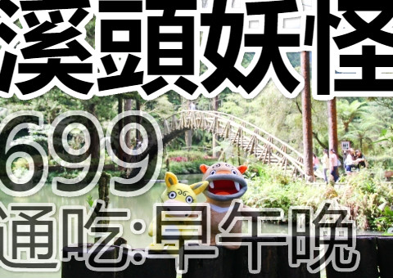
高雄台南出發～
●10:00竹山交流道休息並且領取午餐餐盒~(竹山在地便當或竹筒飯+拌物一只)
●11:00溪頭森林景區：(請跟解說員腳步漫步前進,聆聽森林故事~尋找小精靈)
竹林、森林浴、負離子、賞鳥、賞蝶、探索昆蟲、森林療癒。溪頭原是「溪流源頭」的山林小村。溪頭自然教育園區為一三面環山的凹谷地形，海拔最高為南面的嶺頭山 2,025m，
北為鳳凰山脈，構成本區東界山稜，西為內樹及山脈並轉而向北，構成本區南、西兩側之山稜界線，溪谷流貫兩山脈之間，由北出口。海拔800～2,000m。林場時間約3小時。
～等一下～我們要玩一個『妖怪仔哪裡』的森林遊戲
▲活動一：找出檔樹神石 ▲活動二：誰是松林勝一
●14:30準備回程●山下台灣土豆王免費試吃零食小物+WC後..約18:00滿滿健康抵達
- 我們幫你˙預約了:【志工解說1小時1,000元】
- 我們幫你˙準備了:【森林香香便當或竹筒飯+拌物】
- 我們幫你˙買好了:【黃昏~來個熱呼呼~竹山34D包子或竹筍包吧!】
通通６９９吃三食
●車上收取司機領隊勞務服務費每位100元
●包含：來回車資、早餐（得獎的錦芳握飯）午餐（便當或竹筒飯+拌物）晚餐輕食(竹山34D包子或竹筍包）、隨身礦泉水、導覽解說費、履約+旅責雙保險、稅金作業費
●不包含：溪頭森林門票10元老人優惠/80元學生/120元團體(參考/以現場為主)

